2. pielikums
Projekta iesnieguma atlases nolikumam

4.3.4. specifiskā atbalsta mērķa “Sekmēt aktīvu iekļaušanu, lai veicinātu vienlīdzīgas iespējas, nediskriminēšanu un aktīvu līdzdalību, kā arī uzlabotu nodarbināmību, jo īpaši attiecībā uz nelabvēlīgā situācijā esošām grupām”

4.3.4.7. pasākuma “Nodarbināmības priekšnosacījumu nodrošināšana ieslodzītajiem, pilnveidojot resocializācijas sistēmas efektivitāti, sekmējot bijušo ieslodzīto iekļaušanos, vienlīdzīgas iespējas un aktīvu līdzdalību” (turpmāk – pasākums) projekta iesnieguma aizpildīšanas metodika (turpmāk – metodika)

Metodika ir sagatavota, ievērojot Ministru kabineta 2023.gada 5.decembra noteikumos Nr.726 “Eiropas Savienības kohēzijas politikas programmas 2021.–2027. gadam 4.3.4. specifiskā atbalsta mērķa "Sekmēt aktīvu iekļaušanu, lai veicinātu vienlīdzīgas iespējas, nediskriminēšanu un aktīvu līdzdalību, kā arī uzlabotu nodarbināmību, jo īpaši attiecībā uz nelabvēlīgā situācijā esošām grupām" 4.3.4.7. pasākuma "Nodarbināmības priekšnosacījumu nodrošināšana ieslodzītajiem, pilnveidojot resocializācijas sistēmas efektivitāti, sekmējot bijušo ieslodzīto iekļaušanos, vienlīdzīgas iespējas un aktīvu līdzdalību" īstenošanas noteikumi” (turpmāk – SAM MK noteikumi), projekta iesnieguma atlases nolikumā (turpmāk – atlases nolikums) un projekta iesnieguma vērtēšanas kritēriju piemērošanas metodikā iekļautos nosacījumus un skaidrojumus. Projekta iesniegumu sagatavo un iesniedz Kohēzijas politikas fondu vadības informācijas sistēmā (turpmāk – KPVIS) https://projekti.cfla.gov.lv/.
Visus projekta iesnieguma datu laukus aizpilda latviešu valodā. Projekta iesniegumam pievieno visus atlases nolikumā noteiktos pielikumus un, ja nepieciešams, papildu pielikumus, uz kuriem projekta iesniedzējs atsaucas projekta iesniegumā. Papildu informācija par iesniedzamo dokumentu noformēšanu norādīta atlases nolikuma III sadaļā “Projektu iesniegumu noformēšanas un iesniegšanas kārtība”.
Aizpildot projekta iesniegumu, jānodrošina sniegtās informācijas saskaņotība starp visām projekta iesnieguma sadaļām un pielikumiem, kurās tā minēta vai uz kuru atsaucas.
Metodika ir veidota atbilstoši projekta iesnieguma sadaļām, skaidrojot, kāda informācija projekta iesniedzējam jānorāda attiecīgajos projekta iesnieguma sadaļas datu laukos. Visi projekta iesnieguma aizpildīšanas ieteikumi, paskaidrojumi un atsauces uz normatīvajiem aktiem ir noformēti “zilā krāsā”, papildus tehniskas norādes noformētas “pelēkā krāsā”.
Papildus, aizpildot projekta iesniegumu KPVIS, izmantojama KPVIS elektroniskā lietotāju rokasgrāmata (eLRG) - https://elrg.cfla.gov.lv/, kurā pieejamas aktuālās KPVIS funkcionalitāšu tehniskās un biznesa lietošanas instrukcijas, t.sk. par KPVIS ekrānskatiem, specifiskām datu ievades prasībām un pielietojamiem risinājumiem.

Projekta iesniegums

SADAĻA - PROJEKTA IESNIEDZĒJS

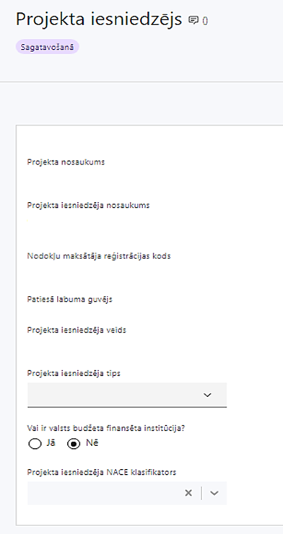 | Projekta nosaukums  Ievada informāciju  Projekta nosaukums nedrīkst pārsniegt vienu teikumu. Tam kodolīgi jāatspoguļo projekta mērķis.
Projekta iesniedzēja nosaukums
Ievada informāciju
Norāda projekta iesniedzēja juridisko nosaukumu, neizmantojot tā saīsinājumus.

- Projekta iesniedzējs ir SAM MK noteikumu 11.punktā noteiktā tiešās pārvaldes iestāde – “Ieslodzījuma vietu pārvalde” (turpmāk – IeVP).
Nodokļu maksātāja reģistrācijas kods
Lauks tiek automātiski aizpildīts
Patiesā labuma guvējs
Lauks tiek automātiski aizpildīts
Projekta iesniedzēja veids
Lauks tiek automātiski aizpildīts
Projekta iesniedzēja tips
Izvēlas atbilstošo no klasifikatora:
- lielais uzņēmums
- MVU
- N/A
Projekta iesniedzējs norāda N/A
Vai ir valsts budžeta finansēta institūcija?
Izvēlas atbilstošo no klasifikatora:
- Jā – finansējuma saņēmējs, kas saņem projekta priekšfinansējumu no valsts budžeta līdzekļiem,
- Nē – visi pārējie.
SAM MK noteikumu 11.punktā noteiktais projekta iesniedzējs ir valsts budžeta finansēta institūcija.
Projekta iesniedzēja NACE klasifikators
Ievada informāciju
Projekta iesniedzējs no NACE 2. redakcijas klasifikatora, kas pieejams Centrālās statistikas pārvaldes tīmekļa vietnē (http://www.csb.gov.lv/node/29900/list) izvēlas savai pamatdarbībai atbilstošo ekonomiskas darbības kodu atbilstoši NACE 2.redakcijai. Ja uz projekta iesniedzēju attiecas vairākas darbības, šajā datu laukā norāda galveno pamatdarbību.

SADAĻA - PROJEKTA APRAKSTS

Vispārīgi

1.1. Kopsavilkums (informācija par projektā plānotajām darbībām, izmaksām, projekta īstenošanas laiku, kas publicējama vietnē esfondi.lv)
Šajā sadaļā projekta iesniedzējs sniedz visaptverošu, īsu un strukturētu projekta būtības kopsavilkumu, kas jebkuram interesentam sniedz ieskatu par to, kas projektā plānots, t.sk. norāda informāciju:
- par galvenajām projekta darbībām (atbilstoši projekta iesnieguma sadaļā “Darbības” paredzētajam);
- par plānotajiem rezultātiem;
- par projekta kopējām izmaksām un dalījumā pa finansēšanas avotiem (atbilstoši projekta iesnieguma sadaļā “Finansējuma sadalījums pa avotiem” norādītajam);
- projekta īstenošanas laiku (atbilstoši projekta iesnieguma sadaļā “Īstenošanas grafiks” paredzētajam).
! Par projekta īstenošanas sākumu uzskatāms plānotais vienošanās par projekta īstenošanu noslēgšanas datums un izmaksas ir attiecināmas, ja tās atbilst SAM MK noteikumos minētajām izmaksu pozīcijām un ir radušās ne agrāk kā pēc vienošanās par projekta īstenošanu noslēgšanas.
! Atbilstoši SAM MK noteikumu 28.punktam projektu īsteno ne ilgāk kā līdz 2029.gada 31.decembrim.
! Šī informācija par projektu pēc projekta iesnieguma apstiprināšanas tiks publicēta Eiropas Savienības fondu vadošās iestādes tīmekļa vietnē www.esfondi.lv.

1.2. Projekta mērķis
Šajā sadaļā projekta iesniedzējs:
- definē projekta mērķi;
! Projekta mērķim jābūt atbilstošam pasākuma mērķim, kas norādīts SAM MK noteikumu 2.punktā - nodarbināmības priekšnosacījumu nodrošināšana ieslodzītajiem, pilnveidojot resocializācijas sistēmas efektivitāti, sekmējot bijušo ieslodzīto iekļaušanos, vienlīdzīgas iespējas un aktīvu līdzdalību;

! Projekta mērķim ir jāatbilst pamatnostādnēs “Par Resocializācijas politikas pamatnostādnēm 2022.–2027. gadam” (turpmāk – Resocializācijas pamatnostādnes) noteiktajam un jāveicina tajās noteikto rādītāju sasniegšanu, tostarp:
- jāparedz pasākumi/instrumenti noziedzīgās uzvedības risku noteikšanai un atbilstošu resocializācijas vajadzību konstatēšanai;
- jāparedz efektīvāks darbs ar ieslodzīto labāka resocializācijas rezultāta sasniegšanai.
! Definējot projekta mērķi, jāievēro, ka projekta mērķim ir jābūt atbilstošam projekta iesniedzēja kompetencei un tādam, kuru ar pieejamajiem resursiem var sasniegt projektā plānotajā termiņā.
- identificē projektā risināmo problēmu, norāda tās aktualitāti, īsi raksturo pašreizējo situāciju un pamato, kāpēc identificēto problēmu nepieciešams risināt konkrētajā laikā un vietā, kā arī norāda paredzamās sekas, ja projekts netiks īstenots;
- norāda, kādu ieguldījumu projekta īstenošana dos pasākuma mērķa sasniegšanā un identificētās problēmas risināšanā;
- norāda, ka paredzēti pasākumi/instrumenti noziedzīgās uzvedības risku noteikšanai un atbilstošu resocializācijas vajadzību konstatēšanai;
- norāda, ka tiks paredzēts efektīvāks darbs ar ieslodzīto, labāka resocializācijas rezultāta sasniegšanai.

! Projektā identificēto problēmu risinājumam jābūt atbilstošam Resocializācijas pamatnostādnēs noteiktajiem rīcības virzieniem un uzdevumiem.

Projekta NACE klasifikators
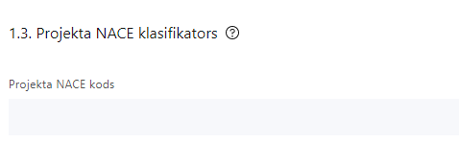 | Izvēlas no klasifikatora  No vispārējās ekonomiskās darbības klasifikatora - NACE 2.redakcijas izvēlas projektam atbilstošo klasi (četru ciparu kodu) un nosaukumu.  - Lai meklētu NACE kodu jāievada pirmie trīs simboli.  - Projekta NACE kods un nosaukums izriet no projekta mērķa un satura un tas var atšķirties no projekta iesniedzēja pamatdarbības NACE koda. Šī informācija tiek izmantota statistikas vajadzībām.  NACE 2.redakcijas klasifikators pieejams LR Centrālās statistikas pārvaldes tīmekļa vietnē: http://www.csb.gov.lv/node/29900/list

Projekta īstenošanas vieta
Vai projekta īstenošanas vieta ir visa Latvija?

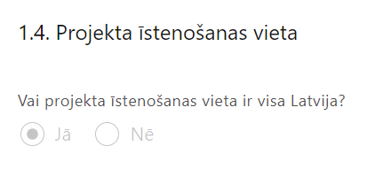 | Lauks tiek automātiski aizpildīts

Atzīmē, ka projekta īstenošanas vieta ir visa Latvija.

Mērķa grupas apraksts

Šajā sadaļā projekta iesniedzējs:
- norāda projekta mērķa grupu, tās problēmas un vajadzības, tādējādi pamatojot projektā plānoto darbību nepieciešamību.
- Projekta mērķa grupai ir jāatbilst SAM MK noteikumu 3.punktā noteiktajai pasākuma mērķa grupai:
a) ieslodzītie,
b) ieslodzīto ģimenes locekļi un atbalsta personas,
c) IeVP nodarbinātie un brīvprātīgie,
d) citu valsts un pašvaldības institūciju, biedrību un nodibinājumu pārstāvji, kuru darbības joma ir saistīta ar kriminālsodu izpildi, kriminālsodu izpildes politikas plānošanu, iekļaušanās veicināšanu, palīdzības un atbalsta sniegšanu ieslodzītajiem, bijušajiem ieslodzītajiem un viņu ģimenes locekļiem un atbalsta personām, palīdzību no apreibinošām vielām un procesiem atkarīgām personām, personām, kuras cietušas no noziedzīgiem nodarījumiem, sociāli lietderīgu brīvā laika pavadīšanu sociālās atstumtības riska mērķgrupām un brīvprātīgo darba veicināšanu.
- sniedz informāciju, kas liecina, ka tiks paredzēti katrai mērķa grupai atbilstoši pasākumi;
- sniedz informāciju kā projekta iesniedzējs apzinās mērķa grupu – b) ieslodzīto ģimenes locekļi un atbalsta personas, d) ) citu valsts un pašvaldības institūciju, biedrību un nodibinājumu pārstāvji, kuru darbības joma ir saistīta ar [..];
- norāda kādas darbības veiks mērķa grupas iesaistei projektā.

Projekta īstenošana un vadība
Šajā sadaļā projekta iesniedzējs:

- sniedz informāciju par vadības un īstenošanas procesa organizēšanai nepieciešamo personālu;
- apraksta to pienākumus projektā, nepieciešamo kvalifikāciju, tai skaitā pieredzi un kompetenci.

2.1. Projekta administrēšanas kapacitāte
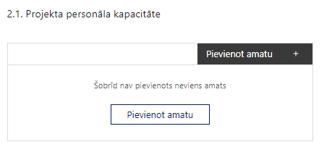 | Pievieno amatu.  Var pievienot vairākus amatus, katram izveidojot atsevišķu tabulu.

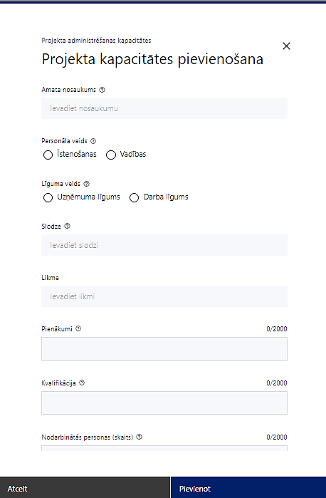 | Amata nosaukums  Ievada informāciju  Norāda amata nosaukumu
Personāla veids
Izvēlnē atzīmē atbilstošo:
- īstenošanas
- vadības
Vai projektā paredzētas atlīdzības izmaksas projekta vadībai?
Izvēlnē atzīmē atbilstošo
Līguma veids
Izvēlnē atzīmē atbilstošo:
- uzņēmuma līgums
- darba līgums
Atzīmē “Darba līgums”. Atbilstoši SAM MK noteikumu 16.1. un 16.2.1. apakšpunktā noteiktajam, personālam ir jābūt darba tiesiskajās attiecībās ar IeVP, noslēdzot darba līgumu vai uz rīkojuma par iecelšanu amatā pamata.
Slodze
Ievada informāciju
Norāda amatā nodarbinātās personas slodzi projektā
Likme
Ievada informāciju
Norāda amatā nodarbinātās personas likmi projektā
Pienākumi
Ievada informāciju
Norāda amatā nodarbinātās personas pienākumus projektā
Kvalifikācija
Ievada informāciju
Norāda amatā nodarbinātai personai izvirzītās kvalifikācijas, pieredzes un kompetences prasības
Nodarbināto personu skaits
Ievada informāciju
Norāda atbilstošajā amatā nodarbināto skaitu

2.2. Projekta īstenošanas kapacitāte
Ievada informāciju

Šajā sadaļā projekta iesniedzējs:
- apraksta projekta vadības un īstenošanas procesu un tā organizēšanu;
- sniedz informāciju par projekta vadībai un īstenošanai nepieciešamo un pieejamo materiāltehnisko nodrošinājumu;
- Ja projekta iesnieguma attiecināmajās izmaksās ir paredzēta darbavietas aprīkojuma iegāde, sniedz detalizētu informāciju par nepieciešamo materiāltehnisko līdzekļu veidiem un skaitu, norādot, kas ir projekta iesniedzēja rīcībā un ko plānots iegādāties vai nomāt projekta ietvaros, kā arī norāda precīzu materiāltehniskā nodrošinājuma piesaistes veidu. Šī informācija var tikt pievienota kā papildu pielikums.
- darba vietas aprīkojuma iegādes vai nomas izmaksas ir attiecināmas projekta vadības un projekta īstenošanas personālam jaunu darba vietu radīšanai vai esošu darba vietu aprīkojuma , uzturēšanai un remontam ne vairāk kā 3000 euro apmērā vienai darba vietai visā projekta īstenošanas laikā (ja projekta vadības un projekta īstenošanas personāls ir nodarbināts pilnu darba laiku, darba vietas aprīkojuma iegādes vai nomas izmaksas ir attiecināmas 100 procentu apmērā; ja projekta vadības un projekta īstenošanas personāls ir nodarbināts nepilnu darba laiku, darba vietas aprīkojuma iegādes izmaksas ir attiecināmas, ņemot vērā attiecīgā darba laika proporciju; ja projekta vadības un projekta īstenošanas personāls ir nodarbināts daļlaiku, darba vietas aprīkojuma iegādes vai nomas izmaksas ir attiecināmas, ņemot vērā darbinieka iesaistes periodu projektā pret projekta kopējo īstenošanas ilgumu, kā arī daļlaika proporciju darbam projektā SAM MK noteikumu 14.9. apakšpunktā minēto atbalstāmo darbību īstenošanai).

Projekta īstenošanas/uzraudzības shēmas apraksts
Ievada informāciju

Šajā sadaļā projekta iesniedzējs:
- apraksta projekta vadības un īstenošanas personāla sadarbības mehānismu projekta ietvaros;
- norāda, ka projekta īstenošanas personāls ir IeVP nodarbinātie, kuru darba līgumā vai rīkojumā ir noteikti pienākumi projekta īstenošanā neatkarīgi no tā, vai personas projekta ietvaros saņem atlīdzību no projekta budžeta;
- norāda informāciju par SAM MK noteikumu 22.5.apakšpunktā noteikto prasību ievērošanu
- iznākuma rādītājā “specifisko atbalstu saņēmušo ieslodzīto, viņu ģimenes locekļu un atbalsta personu skaits” iekļauj SAM MK noteikumu 14.1. un 14.3. apakšpunktā minētajās projekta darbībās iesaistītos dalībniekus (ieslodzītos, viņu ģimenes locekļus un atbalsta personas);
- norāda informāciju par uzraudzības komitejas izveidi, tās darbības mehānismu, funkcijām, tiesībām un pienākumiem projekta īstenošanā, nodrošinot atbilstību SAM MK noteikumu 23., 24. un 25.punktā noteiktajam.

2.3. Projekta finansiālā kapacitāte

Šajā sadaļā projekta iesniedzējs:

- raksturojot projekta finansiālo kapacitāti, sniedz informāciju par pieejamajiem finanšu līdzekļiem plānotā projekta īstenošanai, t.sk. norāda, ka:
- projekta izdevumus finansēs no 74.resora “Gadskārtēja valsts budžeta izpildes procesā pārdalāmais finansējums” programmā 80.00.00 “Nesadalītais finansējums Eiropas Savienības politiku instrumentu un pārējās ārvalstu finanšu palīdzības līdzfinansēto projektu un pasākumu īstenošanai” un valsts budžeta ilgtermiņa saistībās paredzētajiem līdzekļiem;
- īstenojot projektu, maksājumus projekta ietvaros veiks no līdzekļiem, kas projekta īstenošanai paredzēti Tieslietu ministrijas budžetā saskaņā ar 2023.gada 25.aprīļa MK noteikumiem Nr.205 "Valsts budžeta līdzekļu plānošanas kārtība Eiropas Savienības fondu projektu īstenošanai un maksājumu veikšanai 2021.-2027.gada plānošanas periodā";
- norāda, ka maksimālais attiecināmais Eiropas Sociālā fonda Plus (turpmāk – ESF+) finansējums nepārsniedz 85% no projekta kopējām attiecināmajām izmaksām.
- projekta finansējumu plāno atbilstoši SAM MK noteikumu 8.1.apakšpunktā norādītajam pieejamajam finansējumam.

- Atbilstoši SAM MK noteikumu 17.punktā noteiktajam PVN, kas tiešā veidā saistīts ar projektu, uzskatāms par attiecināmām izmaksām saskaņā ar Regulas (ES) 2021/1060 64. panta 1. punkta “c” apakšpunktā ietvertajiem nosacījumiem.

2.4. Projekta risku izvērtējums
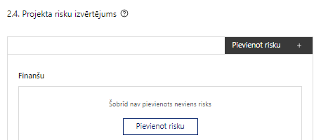 | Pievieno risku.  Var pievienot vairākus riskus, katram izveidojot atsevišķu tabulu

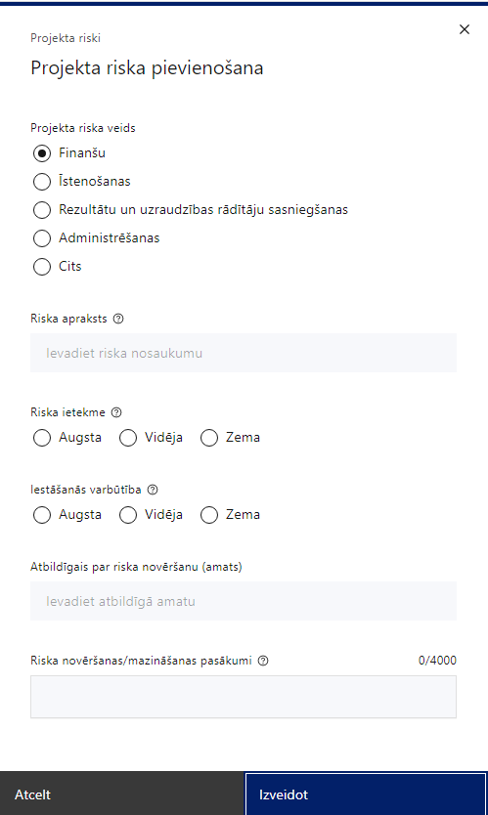 | Projekta riska veids  Izvēlnē atzīmē atbilstošo:  - finanšu,  - īstenošanas,  - rezultātu un uzraudzības rādītāju sasniegšanas,  - administrēšanas,  - cits.
Riska apraksts
Ievada informāciju
Definē riska nosaukumu un sniedz tā aprakstu
Riska ietekme
Izvēlnē atzīmē atbilstošo riska ietekmes līmeni:
- augsts,
- vidējs,
- zems.
Iestāšanās varbūtība
Izvēlnē atzīmē atbilstošo riska iestāšanās varbūtības līmeni:
- augsts,
- vidējs,
- zems.
Atbildīgais par riska novēršanu (amats)
Ievada informāciju
Norāda atbildīgā amatu
Riska novēršanas/mazināšanas pasākumi
Ievada informāciju
Sniedz riska novēršanas/mazināšanas pasākuma aprakstu

Šajā sadaļā projekta iesniedzējs:
- identificē un analizē projekta īstenošanas riskus vismaz šādā griezumā: finanšu, īstenošanas, rezultātu un uzraudzības rādītāju sasniegšanas, administrēšanas riski. Var norādīt arī citus riskus;
- sniedz katra riska aprakstu, t.i., konkretizē riska būtību, kā arī raksturo, kādi apstākļi un informācija pamato tā iestāšanās varbūtību;
- norāda riska ietekmes līmeni uz projekta ieviešanu un mērķa sasniegšanu. Novērtējot riska ietekmes līmeni, ņem vērā tā ietekmi uz projektu kopumā – projekta finanšu resursiem, projektam atvēlēto laiku, plānotajām darbībām, rezultātiem un citiem projektam raksturīgiem faktoriem. Izmanto šādu risku ietekmes novērtēšanas skalu:
- riska ietekme ir augsta, ja riska iestāšanās gadījumā tam ir ļoti būtiska ietekme un ir būtiski apdraudēta projekta ieviešana, mērķu un rādītāju sasniegšana, būtiski jāpalielina finansējums vai rodas apjomīgi zaudējumi;
- riska ietekme ir vidēja, ja riska iestāšanās gadījumā, tas var ietekmēt projekta īstenošanu, kavēt projekta sekmīgu ieviešanu un mērķu sasniegšanu;
- riska ietekme ir zema, ja riska iestāšanās gadījumā tam nav būtiskas ietekmes un tas neietekmē projekta ieviešanu;
- analizē riska iestāšanās varbūtību un biežumu projekta īstenošanas laikā vai noteiktā laika periodā, piemēram, attiecīgās darbības īstenošanas laikā, ja risks attiecināms tikai uz konkrētu darbību. Riska iestāšanās varbūtībai izmanto šādu skalu:
- iestāšanās varbūtība ir augsta, ja ir droši vai gandrīz droši, ka risks iestāsies, piemēram, reizi gadā;
- iestāšanās varbūtība ir vidēja, ja ir iespējams (diezgan iespējams), ka risks iestāsies, piemēram, vienu reizi projekta laikā;
- iestāšanās varbūtība ir zema, ja mazticams, ka risks iestāsies, var notikt tikai ārkārtas gadījumos;
- norāda projekta iesniedzēja plānotos un ieviešanas procesā esošos pasākumus, kas mazina riska ietekmes līmeni vai mazina iestāšanās varbūtību, tai skaitā norāda informāciju par pasākumu īstenošanas biežumu. Izstrādājot pasākumus, jāņem vērā, ka pasākumiem ir jābūt reāliem, ekonomiskiem (izmaksām ir jābūt mazākām nekā iespējamie zaudējumi), koordinētiem visos līmeņos un atbilstošiem projekta iesniedzēja izstrādātajiem vadības un kontroles pasākumiem (iekšējiem normatīvajiem aktiem), kas nodrošina kvalitatīvu projekta ieviešanu.

2.5. Projekta saturiskā saistība ar citiem projektiem

Šajā sadaļā projekta iesniedzējs sniedz informāciju par saistītajiem projektiem, norādot informāciju par citiem Eiropas Savienības struktūrfondu un Kohēzijas fonda 2014.—2020.gada plānošanas perioda un Eiropas Savienības fondu 2021.-2027. gada plānošanas perioda specifiskā atbalsta mērķa pasākumu projektiem, finanšu instrumentiem un atbalsta programmām, ar kuriem saskata papildināmību/demarkāciju. Kā arī norāda, kā tiks nodrošināta plānoto ieguldījumu norobežošana (demarkācija) no citu valsts, ārvalstu un Eiropas Savienības finanšu atbalsta instrumentu ieguldījumiem;
! Lai projekta iesniegums tiktu apstiprināts atbilstoši izvirzītajiem kritērijiem, šajā sadaļā ir pamatota plānoto darbību papildinātība, sinerģija un nepārklāšanās ar Eiropas Savienības fondu projektiem:
- 2014.–2020.gada plānošanas perioda 9.1.2. specifiskā atbalsta mērķa projektu Nr.9.1.2.0/16/I/001 "Bijušo ieslodzīto integrācija sabiedrībā un darba tirgū"
- 2014.–2020.gada plānošanas perioda 9.1.3. specifiskā atbalsta mērķa projektu Nr.9.1.3.0/16/I/001 "Resocializācijas efektivitātes paaugstināšana"
- 2014.–2020.gada plānošanas perioda 2.2.1. specifiskā atbalsta mērķa 2.2.1.1. pasākuma projektu Nr.2.2.1.1./17/I/012 “Ieslodzījuma vietu pārvaldes informācijas sistēmas pilnveidošana”,
- Eiropas Savienības Atveseļošanas un noturības mehānisma plāna 2. komponentes “Digitālā transformācija” 2.1. reformu un investīciju virziena “Valsts pārvaldes, tai skaitā pašvaldību, digitālā transformācija” 2.1.2.1.i. investīcijas “Pārvaldes centralizētās platformas un sistēmas” projektu Nr.2.1.2.1.i.0/1/23/I/VARAM/002 “E-lietas programma – izmeklēšanas un tiesvedības procesu pilnveide – 2.posms”
- Norvēģijas grantu 2014.-2021. gada perioda programmas "Korekcijas dienesti" īstenotajā iepriekš noteiktajā projektā "Mācību centra infrastruktūras un apmācībai paredzēta ieslodzījuma vietas paraugkorpusa izveide Olaines cietuma teritorijā" Nr.1-6.4/2-2019

- Sniegtajai informācijai jāapliecina dubultā finansējuma neesamību un plānoto demarkāciju un/ vai sinerģiju ar projekta iesniedzēja iesniegto, īstenoto (jau pabeigto) vai īstenošanā esošo projektu atbalsta pasākumiem vai citu subjektu iesniegtiem, īstenotiem vai īstenošanā esošiem projektiem vai atbalsta pasākumiem.

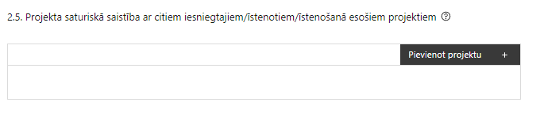 |  | Pievieno projektu.  Var pievienot vairākus projektus, katram izveidojot atsevišķu tabulu
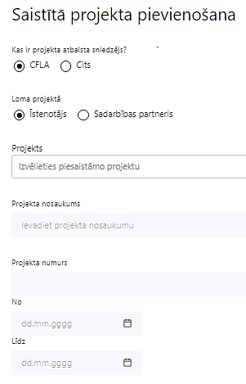  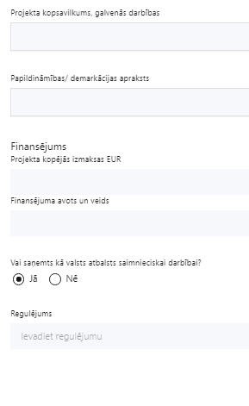 | Kas ir projekta atbalsta sniedzējs?  Izvēlnē atzīmē atbilstošo:  CFLA,  cits
Lomas projektā

Izvēlnē atzīmē atbilstošo:

projekta īstenotājs,

sadarbības partneris
Projekts

Izvēlnē atzīmē atbilstošo projektu no saraksta vai atzīmē “Projekts nav sarakstā” un ievada informāciju par saistīto projektu
Projekta nosaukums
Ievada informāciju
Norāda saistītā projekta nosaukumu
Projekta numurs
Ievada informāciju
Norāda saistītā projekta numuru
Īstenošanas periods no-, - līdz
Datuma izvēles laukā izvēlas datumu no kalendāra

Ievada saistītā projekta īstenošanas periodu
Projekta kopsavilkums, galvenās darbības

Ievada informāciju

Sniedz visaptverošu, strukturētu projekta būtības kopsavilkumu, norādot galvenās projekta darbības.
Papildināmības/demakrācijas apraksts

Ievada informāciju

Apraksta plānoto darbību un izmaksu demarkāciju, ieguldījumu sinerģiju.
Finansējums
Ievada informāciju
Norāda projekta kopējās izmaksas EUR
Finansējuma avots un veids
Ievada informāciju
Norāda finansējuma avotus un veidu (valsts/ pašvaldību budžets, ES fondi, cits)
Vai saņemts kā valsts atbalsts saimnieciskai darbībai?
Izvēlnē atzīmē atbilstošo:
- jā
- nē
Regulējums
Ievada informāciju. Lauks ir redzams, ja jautājumā “Vai saņemts kā valsts atbalsts saimnieciskai darbībai?” atzīmēts “Jā”.
Norāda valsts atbalsta regulējumu saskaņā ar kuru atbalsts sniegts (Vairāk informācijas par valsts atbalsta regulējumu - https://www.cfla.gov.lv/lv/valsts-atbalsta-regulejums)

SADAĻA – DARBĪBAS

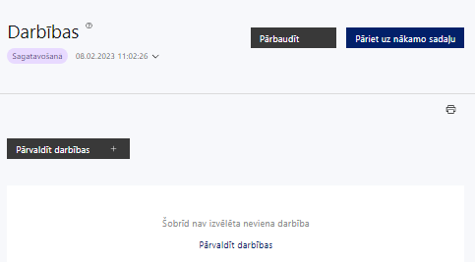 | Izmantojot funkciju “Pārvaldīt darbības” izvēlas projekta darbības, kas definētas atbilstoši SAM MK noteikumu 14.punktā

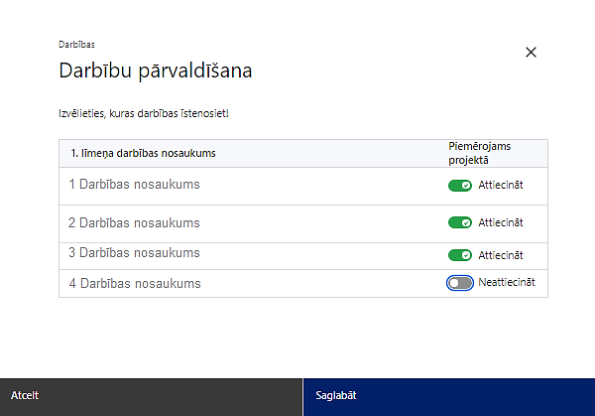 | No definētajām darbībām izvēlās projektā plānotās darbības, veicot atzīmi “Attiecināt”.

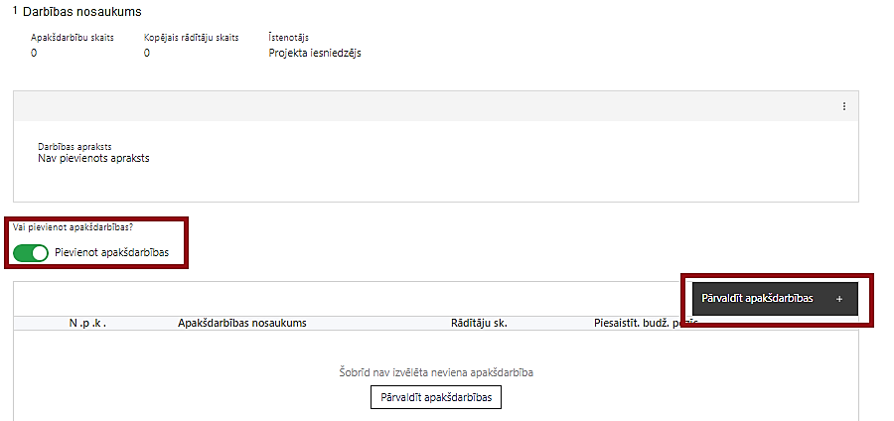  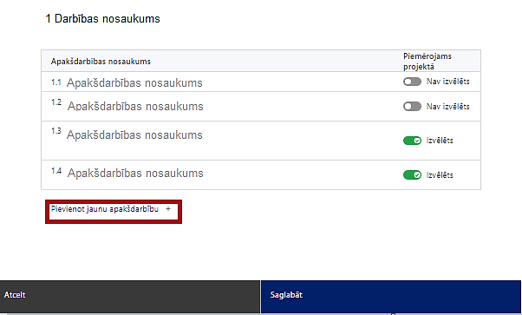  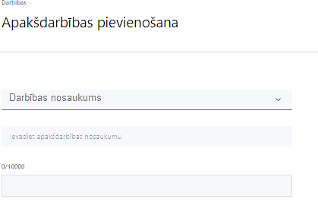  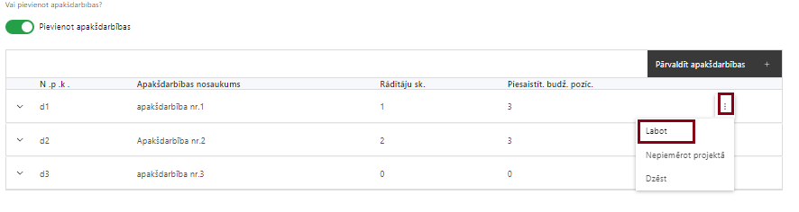 | Nepieciešamības gadījumā darbībai definē apakšdarbību, veicot atzīmi “Pievienot apakšdarbības”  Ja nepieciešams, tad attiecīgajai darbībai izveido papildu apakšdarbību, veicot atzīmi “Pievienot apakšdarbību”, norādot attiecīgās apakšdarbības nosaukumu, sniedzot tās aprakstu un nosakot plānotos rezultātus.  Veidojot otrā līmeņa apakšdarbību, būtiski nosaukumā ietvert šīs otrā līmeņa apakšdarbības Nr, kas izriet no pirmā līmeņa apakšdarbības Nr.lai būtu izsekojams, kurai apakšdarbībai tā atbilst.  Caur funkciju “Labot” pievieno darbības/apakšdarbības aprakstu

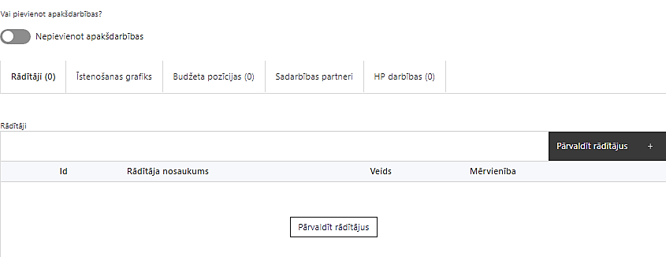 | Izveidotajām darbībām/apakšdarbībām:  - apakšsadaļā “Rādītāji” atzīmē rādītājus, kuri attiecas uz konkrēto darbību, un/vai pievieno jaunu rādītāju (darbības rezultātu), tā mērvienību un skaitu (izmantojot funkciju “Labot”);  - apakšsadaļā “Īstenošanas grafiks” attiecīgajai darbībai/apakšdarbībai, izmantojot funkcionalitāti norāda atbilstošo īstenošanas periodu;  - apakšsadaļā “Budžeta pozīcijas” automātiski tiek ielasītas piesaistītās projekta budžeta pozīcijas.  ! Izmaksu pozīciju piesaistīšana jāveic sadaļā “Budžeta kopsavilkums” attiecīgajai izmaksu pozīcijai kolonnā “Projekta darbības numurs” izvēloties attiecīgās darbības/apakšdarbības numuru/nosaukumu.

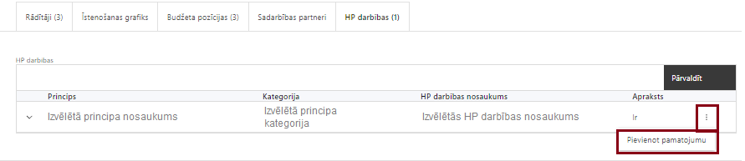 | - apakšsadaļā “HP darbības” atzīmē HP “VINPI” darbības, kas tiks īstenotas līdz ar projekta darbību/apakšdarbību (ja attiecināms);  Caur funkciju “Pievienot pamatojumu” pievieno izvēlētās HP “VINPI” darbības pamatojumu:  a) norādot un raksturojot konkrētas aktivitātes, kas tiks īstenotas attiecīgās darbības/apakšdarbības ietvaros, kā arī norādot, kas būs apliecinājums tam, ka izvēlētā HP “VINPI” darbība ir īstenota (kāds dokuments, u.tml.);  b) identificējot mērķa grupas problēmas jomā, kurā darbojas projekta iesniedzējs un norādot kā konkrētā HP “VINPI” darbība risinās identificētās problēmas.

Šajā sadaļā projekta iesniedzējs:
- izvēlas projekta iecerei atbilstošās projekta darbības, kas definētas atbilstoši SAM MK noteikumu 14. punktā noteiktajām atbalstāmajām darbībām:
- specializētu riska un vajadzību novērtējuma instrumentu un resocializācijas programmu (piemēram, nepilngadīgajiem ar atkarību, ekonomiskajiem noziedzniekiem, kibernoziedzniekiem) izstrāde vai ieguve un ieviešana, rīku un programmu aprobēšana un validēšana, esošo riska un vajadzību novērtējuma instrumentu un resocializācijas programmu efektivitātes izpēte, validēšana un aprobācija, drošības risku izvērtējuma instrumenta izstrāde vai ieguve;
- resocializācijas darba un kriminālsodu izpildes efektivitātes mērījumu sistēmas ieviešana (tai skaitā pētījumi);
- speciālistu konsultācijas, jaunu atbalsta pasākumu (tai skaitā informatīvu pasākumu) izstrāde un īstenošana ieslodzītajiem, viņu ģimenes locekļiem un atbalsta personām;
- Ieslodzījuma vietu pārvaldes nodarbināto un brīvprātīgo kapacitātes celšana, profesionālās kvalifikācijas paaugstināšanas un profesionālās noturības veicināšanas pasākumi (piemēram, supervīzijas, koučings un ikgadējās konferences, e-mācību attīstība);
- starpinstitūciju sadarbības pilnveidošanas pasākumi un apmācības iesaistīto institūciju un NVO pārstāvjiem;
- sabiedrības informēšana, izglītojoši pasākumi un sociālās kampaņas (piemēram, par noziedzīgās uzvedības riskiem, par ieslodzīto personības īpatnībām, par kriminālsoda izpildes laikā veicamo resocializācijas darbu un starpinstitucionālo sadarbību);
- e-mācību procesa pilnveide;
- informācijas tehnoloģiju attīstība;
- projekta vadības un projekta īstenošanas nodrošināšana;
- sniedz informāciju par projekta personālu dalījumā pēc dzimuma, vecuma, etniskās izcelsmes u.c. pazīmēm vai norāda, ka minētā informācija tiks sniegta projekta īstenošanas laikā, kad personāls būs piesaistīts;
- norāda kā projektu vadībā un īstenošanā tiks nodrošināta nediskriminācija pēc vecuma, dzimuma, etniskās piederības u.c. pazīmēm un virzīti pasākumi, kas veicina nediskrimināciju un pamattiesību ievērošanu;
- sniedz informāciju, ka visi publiskie iepirkumi, kur tas ir attiecināms un atbilstošs projekta darbību specifikai:
- tiks veikti sociāli atbildīgā veidā – pērkot ētiski ražotus, produktus un pakalpojumus un izmantojot publiskās iepirkumu procedūras (priviliģētais iepirkums), lai radītu darbvietas, pienācīgus darba apstākļus, sekmētu sociālo un profesionālo iekļautību, kā arī veicinātu labākus darba nosacījumus cilvēkiem ar invaliditāti un nelabvēlīgā situācijā esošiem cilvēkiem (piemēram, pasākumu rīkošanai nolikumā tiks paredzēta prasība par telpu un satura piekļūstamību, ēdināšanas pakalpojuma nodrošināšanai tiks piesaistīts sociālais uzņēmums, kurš nodarbina cilvēkus ar invaliditāti u.c.,
- sekmēs jaunu vai būtiski uzlabotu preču vai pakalpojumu procesu radīšanu ar mērķi atrisināt sabiedrībai aktuālus jautājumus un veicināt uzņēmumu ieguldījumus attīstībā un inovācijā.
Apraksta, kādiem iepirkumiem projektā paredzēts piemērot sociāli atbildīgu un inovatīvu publisko iepirkumu saskaņā ar Iepirkumu uzraudzības biroja (turpmāk - IUB) sagatavoto informāciju par minētajiem iepirkumiem, kā arī Latvijas Sociālās uzņēmējdarbības asociācijas izstrādātajām vadlīnijām: “Vadlīnijas sociāli atbildīga publiskā iepirkuma īstenošanai” (proti, tādiem, kuros tas ir attiecināms un atbilstošs projekta darbību specifikai);

- komunikācijas un vizuālās identitātes prasību nodrošināšana.
darbības ietvaros paredz:
  - projekta iesniedzēja oficiālajā tīmekļa vietnē un sociālo mediju vietnēs publicēt īsu un ar atbalsta apjomu samērīgu aprakstu par projektu, tostarp tā mērķiem un rezultātiem, un norādi, ka projekts līdzfinansēts ar Eiropas Savienības saņemtu finansiālu atbalstu;
  - ar projekta īstenošanu saistītajos dokumentos un komunikācijas materiālos, ko paredzēts izplatīt sabiedrībai vai dalībniekiem, sniegt pamanāmu paziņojumu, kurā tiks uzsvērts no Eiropas Savienības saņemtais atbalsts;
  - projekta iesniedzēja oficiālajā tīmekļa vietnē un/vai sociālajos kontos ievietot aktuālo informāciju par projektu ne retāk kā reizi sešos mēnešos;
  - sabiedrībai skaidri redzamā vietā uzstādīt vismaz vienu plakātu, kura minimālais izmērs ir A3, vai līdzvērtīgu elektronisku paziņojumu, kurā izklāstīta informācija par projektu un uzsvērts no Eiropas Savienības fondiem saņemtais atbalsts;
  - uzstādīt plakātu/ baneri vai līdzvērtīgu elektronisku paziņojumu projekta ietvaros plānoto pasākumu/ aktivitāšu norises vietās:
! fiziskajiem komunikācijas objektiem ir jābūt skaidriem, viegli lasāmiem un sabiedrībai viegli uztveramiem, lai tie sasniegtu savu mērķi - informēt sabiedrību par konkrēto darbību, kas ir saņēmusi ES finansiālo atbalstu;
! uz fiziskajiem komunikācijas objektiem nav jāizvieto projekta numurs vai cita specifiska informācija par projektu. Jāpatur prātā, ka šo objektu galvenais mērķis ir iespējami vienkāršā valodā informēt sabiedrību par projektu un tā sniegto labumu.

- Projekta iesniedzējs apliecina, ka atbilstoši SAM MK noteikumu 22.8.apakšpunktam, materiāltehniskie līdzekļi, kas iegādāti projekta atbalstāmo darbību Nr.1, Nr.3, Nr.4, Nr.5, Nr.6 un Nr.8 ietvaros, pēc projekta īstenošanas beigām ir finansējuma saņēmēja īpašumā, ievērojot pamatlīdzekļu nolietojuma normas un lietošanas nosacījumus atbilstoši normatīvajiem aktiem, kas nosaka kārtību, kādā budžeta iestādes kārto grāmatvedības uzskaiti.

- Ja kādas darbības ietvaros paredzētas vairākas aktivitātes, veido apakšdarbības un sniedz to aprakstu, norādot informāciju par aktivitāšu, pasākumu u.tml. darbību, kas tiks veiktas attiecīgās projekta apakšdarbības īstenošanas laikā, būtību un aprakstot to plānoto norisi;

- katrai projekta apakšdarbībai vai darbībai (ja nav apakšdarbību) norāda vismaz vienu precīzi definētu un reāli sasniedzamu rezultātu, tā skaitlisko izteiksmi un atbilstošu mērvienību.
- Gadījumā, ja darbības/ apakšdarbības rezultāts ir SAM MK noteikumos definētais iznākuma/ rezultāta vai HP “VINPI” rādītājs, tad kā darbības rezultātu piesaista konkrēto rādītāju. Citos gadījumos veido jaunu rādītāju = darbības rezultātu;

- norāda rādītājus, kuri ir attiecināmi uz konkrēto projekta darbību vai apakšdarbību;
- Jāņem vērā, ka norādītajās darbībās Nr.1 un Nr.3. iesaistītie dalībnieki (ieslodzītie, viņu ģimenes locekļi un atbalsta personas) tiek iekļauti rādītājā “specifisko atbalstu saņēmušo ieslodzīto, viņu ģimenes locekļu un atbalsta personu skaits” atbilstoši SAM MK noteikumu 22.5.apakšpunktam;

- norāda projekta darbību un apakšdarbību īstenošanas periodu projekta īstenošanas grafikā;
- attiecīgajai projekta darbībai un/vai apakšdarbībai norāda atbilstošo HP “VINPI” darbību (-as), (ja attiecināms);

- Plānojot projekta komunikācijas un vizuālās identitātes pasākumus jāņem vērā Eiropas Savienības fondu 2021.–2027. gada plānošanas perioda un Atveseļošanas fonda komunikācijas un dizaina vadlīnijās noteiktās prasības. Ar minētajām vadlīnijām var iepazīties tīmekļa vietnē: https://m.esfondi.lv/vadlinijas un https://m.esfondi.lv/upload/Vadlinijas/0_esfondu_af_kom_vadlinijas.pdf .
- Tiešsaistes ģeneratorā finansējuma saņēmēji, veicot vienkāršas darbības, var izveidot drukāšanai gatavus PDF failus informācijas stendiem, plāksnēm un plakātiem, kas paredzēti konkrētiem projektiem. Tiešsaistes ģenerators pieejams tīmekļa vietnē: https://ec.europa.eu/regional_policy/policy/communication/online-generator_lv?lang=lv

- Projekta darbībām jābūt:
- precīzi definētām, t.i., no darbību vai apakšdarbību nosaukumiem var spriest par to saturu, ir aprakstīta to ietvaros plānotā rīcība;
- pamatotām, t.i., tās tieši ietekmē projekta mērķa, rezultātu un rādītāju sasniegšanu, ir pamatota to nepieciešamība, aprakstīta to ietvaros plānotā rīcība;
- vērstām uz projekta iesniegumā definētās problēmas risināšanu un mērķa grupas vajadzību nodrošināšanu;
- atbilstošām projekta iesniegumā plānotajam laika grafikam, jābūt secīgām un vērstām uz uzraudzības rādītāju sasniegšanu;
- norādītiem precīzi definētiem un izmērāmiem darbību rezultātiem, kas paredzēti attiecīgās darbības ietvaros līdz projekta vai attiecīgās darbības īstenošanas beigām, un jābūt norādītai to skaitliskai izteiksmei un mērvienībām. Darbību rezultātiem jāizriet no darbības satura un apraksta.
- Lai projekts tiktu atbalstīts, tajā ir jānodrošina horizontālā principa Vienlīdzība, iekļaušana, nediskriminācija un pamattiesību ievērošana” īstenošana, projektā paredzot vismaz 5 vispārīgas un 3 specifiskas horizontālā principa “Vienlīdzība, iekļaušana, nediskriminācija un pamattiesību ievērošana” darbības.
- Ja ar specifisko HP “VINPI” darbību tiek sasniegts HP “VINPI” rādītājs, piesaista šo rādītāju konkrētajai projekta darbībai/ apakšdarbībai. Tālāk, sadaļā “Rādītāji”, konkrētajam HP “VINPI” rādītājam” piesaista specifisko HP “VINPI “ darbību, kas tika piesaistīta darbībai/ apakšdarbībai.

Informācija par metodiskajiem materiāliem horizontālā principa ievērošanai:
- LM Horizontālā principa “īstenošanas un uzraudzības metodika (2021-2027); https://www.lm.gov.lv/lv/metodiskie-materiali;
- Labklājības ministrijas metodiskais materiāls “Ieteikumi diskrimināciju un stereotipus mazinošai komunikācijai ar sabiedrību”, https://www.lm.gov.lv/lv/metodiskie-materiali ;
- VARAM vadlīnijas “Tīmekļvietnes izvērtējums atbilstoši digitālās vides piekļūstamības prasībām (WCAG 2.1 AA)” https://pieklustamiba.varam.gov.lv/;
- informācija par horizontālo principu un vienlīdzīgām iespējām LM tīmekļa vietnē sadaļā Horizontālais princips “Vienlīdzīgas iespējas”: https://www.lm.gov.lv/lv/metodiskie-materiali .

Piemēri horizontālā principa “Vienlīdzība, iekļaušana, nediskriminācija un pamattiesību ievērošana” nodrošināšanai:

- Vispārīgo darbību piemēri, kas kopumā veicina vienlīdzīgas iespējas un pamattiesību ievērošanu:
  - projekta vadības un īstenošanas personāla atlase tiks nodrošināta bez jebkādas tiešas vai netiešas diskriminācijas, veicina mazāk pārstāvētā dzimuma piesaisti, personu ar invaliditāti piesaisti un nediskriminē pēc rases, etniskās izcelsmes, dzimuma, vecuma, invaliditātes, reliģiskās, pārliecības, seksuālās orientācijas vai citiem apstākļiem;
  - sievietēm un vīriešiem tiks nodrošināta vienlīdzīga darba samaksa un vienlīdzīgas karjeras izaugsmes iespējas, tostarp nodrošinot dalību apmācībās, semināros, komandējumos;
  - īstenojot projekta komunikācijas un vizuālās identitātes pasākumus, to saturs tiks rūpīgi izvērtēts un tiks izvēlēta valoda un vizuālie tēli, kas mazina diskrimināciju un stereotipu veidošanos vai uzturēšanu par kādu no dzimumiem, personām ar invaliditāti, reliģisko pārliecību, vecumu, rasi un etnisko izcelsmi vai seksuālo orientāciju (skat. metodisko materiālu “Ieteikumi diskrimināciju un stereotipus mazinošai komunikācijai ar sabiedrību”, (https://www.lm.gov.lv/lv/media/18838/download);
  - tiks nodrošināts, ka informācija publiskajā telpā, t.sk. tīmeklī, ir piekļūstama cilvēkiem ar funkcionāliem traucējumiem, izmantojot vairākus sensoros (redze, dzirde, tauste) kanālus (skat. VARAM vadlīnijas “Tīmekļvietnes izvērtējums atbilstoši digitālās vides piekļūstamības prasībām (WCAG 2.1 AA)” (https://pieklustamiba.varam.gov.lv /, Vadlīnijas piekļūstamības izvērtējumam pieejamas šeit: https://www.varam.gov.lv/lv/wwwvaramgovlv/lv/pieklustamiba ));
  - projektā tiks īstenots sociāli atbildīgs iepirkums, pērkot ētiski ražotus produktus un pakalpojumus un izmantojot publiskās iepirkumu procedūras, lai radītu darbvietas, pienācīgus darba apstākļus, sekmētu sociālo un profesionālo iekļautību, nodrošinātu piekļūstamību pakalpojuma sniegšanas vietai/videi/objektam/pasākuma norises vietai, kā arī veicinātu labākus darba nosacījumus cilvēkiem ar invaliditāti un nelabvēlīgākā situācijā esošiem cilvēkiem (piemēram, pasākumu rīkošanai nolikumā tiks paredzēta prasība par telpu un satura piekļūstamību (tulkošana zīmju valodā, subtitrēšana, reāllaika transkripcija), ēdināšanas pakalpojuma nodrošināšanai priekšrocība tiks dota sociālajam uzņēmumam, kurš nodarbina cilvēkus ar invaliditāti u.c.).
- Plānotajām vispārīgajām darbībām jāaptver visas vispārīgo darbību jomas – informāciju un publicitāti, projekta vadību un īstenošanu un publiskos iepirkumus.

- Specifisko darbību piemēri, kas īpaši veicina vienlīdzīgas iespējas, iekļaušanu, nediskrimināciju un pamattiesību ievērošanu:
  - tiks nodrošinātas dzimumu līdztiesības ekspertu konsultācijas (vai konsultatīva rakstura pasākumi) mācību līdzekļu un programmu satura izvērtēšanai no dzimumu līdztiesības viedokļa (attiecīgi pievienojot dokumentus, piem. konsultāciju protokolus, pakalpojuma līgumus u.c.);
  - mācību un metodisko līdzekļu saturs tiks veidots, ievērojot dzimumu līdztiesības principus, īpašu uzmanību veltot sabiedrībā valdošos stereotipu par dzimumu lomu sadalījumu izskaušanai un nepieļaujot stereotipisku dzimumu attēlojumus mācību līdzekļos (piemēram: sieviete – mājsaimniece, vīrietis – naudas pelnītājs);
  - tiks uzskaitītas mērķa grupas personas, kuras ir piedalījušās apmācību programmās un izglītojošos pasākumos, kuros ir integrēti jautājumi par dzimumu līdztiesību, tostarp par tiesiskajiem un praktiskajiem aspektiem (TM pasākumos);
  - izstrādājot resocializācijas darba organizēšanas instrumentus un programmas, t.sk. e-mācību vidi, tiks nodrošināts, ka to saturs ir piekļūstams cilvēkiem ar funkcionāliem traucējumiem, izmantojot vairākus sensoros (redze, dzirde, tauste) kanālus, t.i., produkta programmatūrai ir jābūt savietojamai ar ES atzītām individuālām IT palīgierīcēm cilvēkiem ar funkcionāliem traucējumiem (piemēram, Braila printeris, screenreader u.c.) (piemēram, informācija par to, kādas datnes iespējams tulkot Braila rakstā, izmantojot Duxbury programmatūru, pieejama: https://www.duxburysystems.com/documentation/dbt12.6/getting_setup_in_DBT/beginners_guide/dbt_import.htm).

SADAĻA – RĀDĪTĀJI

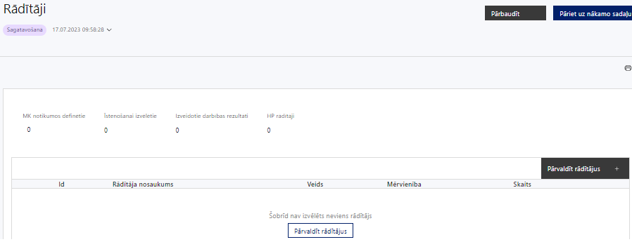

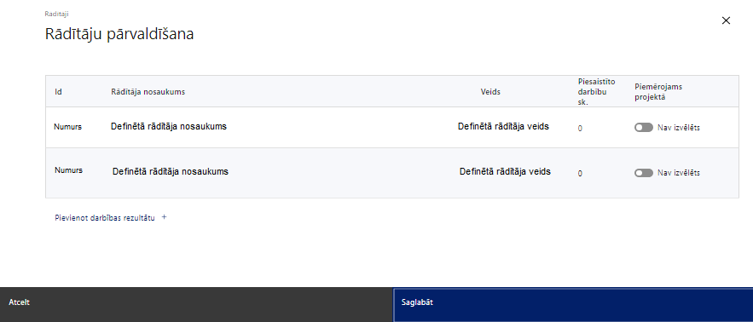

Šajā sadaļā projekta iesniedzējs:
- norāda projekta ietvaros sasniedzamos:
  - projekta iznākuma un rezultāta rādītājus, atbilstoši SAM MK noteikumu 4.punktam.
  - horizontālā principa “Vienlīdzība, iekļaušana, nediskriminācija un pamattiesību ievērošana” rādītājus, atbilstoši SAM MK noteikumu anotācijā norādītajam
- Papildus SAM MK noteikumu anotācijā noteiktajiem rādītājiem projektā var iekļaut arī citus horizontālā principa rādītājus, ja tie tiks sasniegti attiecīgo projekta darbību īstenošanas rezultātā,
  - projektu darbību rezultātus, kas definējami projekta līmenī;
- nosaka plānoto rādītāju sasniedzamās vērtības, kā arī rādītājiem/rezultātiem, kuri nav definēti pasākuma līmenī, norāda mērvienību;

- Projekta rādītājus izmanto sadaļā “Darbības”, norādot, ar kādām darbībām attiecīgie rādītāji tiks sasniegti.

- Sasniedzamiem rādītājiem:
- jābūt atbilstošiem SAM MK noteikumos par pasākuma īstenošanu noteiktajiem rādītājiem,
- jābūt izmērāmiem;
- norādītajām rādītāju vērtībām loģiski jāizriet no projektā plānotajām darbībām;
- jāsniedz ieguldījumu projekta mērķa sasniegšanā.
- Atlasē tiks atbalstīts projekts, kurā:
  - sasniedzamie rādītāji ir noteikti atbilstoši SAM MK noteikumu 4.punktā noteiktajiem rādītājiem un tie jāsasniedz līdz 2029.gada 31.decembrim:
- pasākuma iznākuma rādītājs – nacionāla, reģionāla vai vietēja mēroga valsts administrācijas vai sabiedrisko pakalpojumu iestāžu skaits, kas saņēmušas atbalstu – 1;
- pasākuma iznākuma rādītājs – specifisko atbalstu saņēmušo personu skaits: ieslodzītie, viņu ģimenes locekļu un atbalsta personas – 3000 (sasniedzamā starpposma vērtība uz 31.12.2024. – 300);
- Kā rādītāja starpposma vērtību norāda vērtību (rādītāja skaitliskais apjoms), kas tiks sasniegta uz 31.12.2024., bet kā gala vērtību norāda kopējo vērtību, kas tiks sasniegta projekta īstenošanas rezultātā, t.i., kopējā rādītāja vērtībā ieskaita arī starpposma vērtību.
- Rādītājā ieskaita ieslodzītos, viņu ģimenes locekļus un atbalsta personas, kas bijuši iesaistīti darbībās Nr.1 un Nr.3 projekta ietvaros. Rādītājs tiks uzskaitīts par sasniegtu, kad atbalstu saņēmusī persona uzsāks dalību noteiktajos atbalsta pasākumos
- pasākuma rezultāta rādītājs – ieslodzītie, kuriem veicināta nodarbināmība – 1680;
- Rādītājs tiks uzskatīts par sasniegtu, kad persona pabeigs dalību pasākumā. Rādītāja vērtības sasniegšanu apstiprina dokumenti – apliecinājumi par dalību pasākumā vai dalībnieku parakstu lapas, kas apliecina, ka persona pilnā apjomā piedalījusies pasākumā.

  - paredzēti vismaz divi šādi horizontālā principa “Vienlīdzība, iekļaušana, nediskriminācija un pamattiesību ievērošana” rādītāji, kas noteikti SAM MK noteikumu anotācijā:
- Izstrādāto vai pilnveidoto stratēģiju, izglītības programmu, metodisko līdzekļu, vadlīniju, mācību līdzekļu (tai skaitā digitālo), skaits, kuros integrēti jautājumi par dzimumu līdztiesību, personu ar invaliditāti vienlīdzīgām iespējām, diskriminācijas novēršanu vecuma, etniskās piederības un citu iemeslu dēļ, kā arī pamattiesību jautājumi, tostarp par tiesiskajiem un praktiskajiem aspektiem (VINPI_02.1);
- Personu skaits, kuras ir piedalījušās apmācību programmās, kurās ir integrēti jautājumi par dzimumu līdztiesības, personu ar invaliditāti vienlīdzīgu iespēju, vecuma nediskriminācijas, etniskās u.c. piederības un pamattiesību jautājumiem, tostarp par tiesiskajiem un praktiskajiem aspektiem (VINPI_03).

SADAĻA - VALSTS ATBALSTS

7.1. Jautājumi par finansējuma saņēmēju
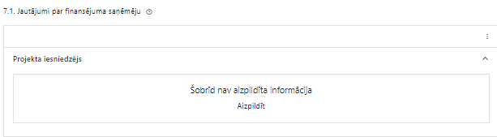 | Caur funkciju “Labot” vai “Aizpildīt” pievieno informāciju par projekta iesniedzēju

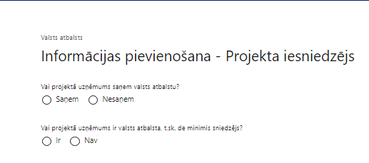 | Vai projektā finansējuma saņēmējs saņem valsts atbalstu?  Izvēlnē atzīmē atbilstošo:  - saņem  - nesaņem  Šajā pasākumā finansējuma saņēmējs nesaņem valsts atbalstu.
Vai projektā finansējuma saņēmējs ir valsts atbalsta, t.sk. de minimis sniedzējs?
Izvēlnē atzīmē atbilstošo:
- ir
- nav
Šajā pasākumā finansējuma saņēmējs nav valsts atbalsta, t.sk., de minimis sniedzējs.

SADAĻA – ĪSTENOŠANAS GRAFIKS

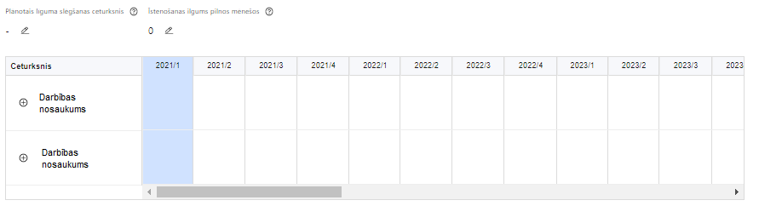 | Lai izveidotu projekta īstenošanas grafiku, norāda plānoto vienošanās slēgšanas ceturksni, īstenošanas ilgumu pilnos mēnešos un precizē projekta darbību/apakšdarbību īstenošanas periodu

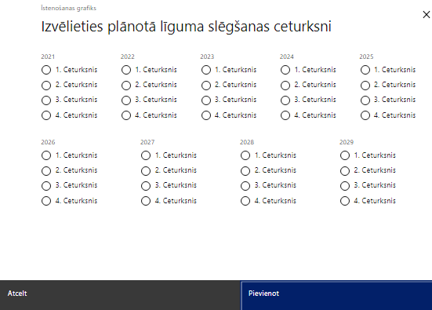 | Caur ikonu atvērt modālo logu ceturkšņa izvēlei, kur atzīmē vienu izvēles lauku (ceturksni)  Paredzot plānoto vienošanās slēgšanas ceturksni, ņem vērā projekta iesnieguma iesniegšanas datumu, tā vērtēšanai un lēmuma par projekta iesnieguma apstiprināšanu pieņemšanai nepieciešamo laiku.

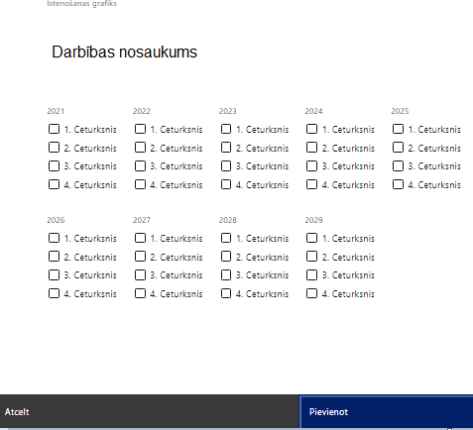 | Īstenošanas grafikā, noklikšķinot uz ikonas , pirms vēlamās darbības vai apakšdarbības, ir iespējams atzīmēt/precizēt vēlamos darbības vai apakšdarbības īstenošanas ceturkšņus.

- Par projekta īstenošanas sākumu uzskatāms plānotais vienošanās par projekta īstenošanu noslēgšanas datums.

- Projekta īstenošanas laiks, saskaņā ar SAM MK noteikumu 28.punktu, nedrīkst pārsniegt 2029.gada 31.decembri.

SADAĻA – FINANSĒJUMA SADALĪJUMS PA AVOTIEM

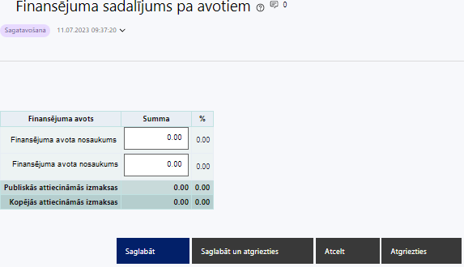 | Finansējuma avots  automātiski tiek attēloti pasākumā paredzētie finansējuma avoti  ESF+ un valsts budžeta finansējuma summa  Ievada projektā paredzēto finansējuma summu katram finansēšanas avotam  Norāda projekta finansējuma sadalījumu pa finansēšanas avotiem atbilstoši SAM MK noteikumu 8.1.apakšpunktā noteiktajam, t.i., norāda ESF+ finansējumu 2 413 448 euro apmērā un valsts budžeta līdzfinansējumu 425 903 euro apmērā.  Publisko attiecināmo un kopējo attiecināmo izmaksu summa  Tiek aprēķināta automātiski, tāpat kā finansējuma apjoma procentuālais lielums konkrētajam finansējuma avotam pa visu projekta īstenošanas laiku.  - Projekta iesniedzējam jāpārliecinās, ka projekta kopējās attiecināmās izmaksas nepārsniedz SAM MK noteikumu 8.1.apakšpunktā noteikto kopējā pieejamā attiecināmā finansējuma apmēru, t.i., kopējās attiecināmās izmaksas nepārsniedz 2 839 351 euro.

SADAĻA – PROJEKTA BUDŽETA KOPSAVILKUMS

Projekta budžeta kopsavilkums

Kods | Izmaksu pozīcijas nosaukums* | Izmaksu veids (tiešās/ netiešās) | Vienas vienības izmaksu pielietojums  (ir vai nav**) | Daudzums | Mērvienība ** | Projekta darbības Nr. | Izmaksas | KOPĀ |  | t.sk. PVN
 |  |  |  |  |  |  | Attiecināmās | EUR | %
1. | Projekta izmaksas saskaņā ar vienoto izmaksu likmi | netiešās
1.1. | Netiešās izmaksas, kas ir vienādas ar 15% no 2.1. un 3.1. tiešajām attiecināmajām izmaksām (aile "t. sk. PVN" nav jāaizpilda)  SAM MK noteikumu 18.punkts  Norāda summu, kas vienāda ar 15% no izmaksu pozīcijas Nr. 2.1. un Nr.3.1. kopsummas (netiešo izmaksu vienoto likmi piemēro personāla izmaksām, kuras radušās uz darba līguma pamata). Izmaksas norāda kā vienu izmaksu pozīciju un tās nav nepieciešams atšifrēt sīkāk. | netiešās
2. | Projekta vadības izmaksas | tiešās
2.1. | Projekta vadības personāla izmaksas  SAM MK noteikumu 16.1. apakšpunkts  Attiecināmas būs projekta vadības personāla atlīdzības izmaksas atbilstoši atbildīgās iestādes apstiprinātajai vienkāršoto izmaksu metodikai | tiešās | ir
2.2. | Pārējās vadības izmaksas | tiešās
2.2.1. | Darba vietas aprīkojuma (biroja mēbeles un tehnika, datorprogrammas un licences) iegādes vai nomas izmaksas projekta vadības personālam jaunu darba vietu radīšanai vai esošo darba vietu aprīkojuma atjaunošanai, uzturēšanai un remontam.  SAM MK noteikumu 16.2.3.apakšpunkts  Attiecināmas būs izmaksas darba vietas aprīkojuma iegādei vai nomai projekta vadības personālam jaunu darba vietu radīšanai vai esošo darba vietu aprīkojuma atjaunošanai, uzturēšanai un remontam. Plāno ne vairāk kā 3000 euro apmērā vienai darba vietai visā plānotā projekta īstenošanas laikā. Ja personāls ir nodarbināts pilnu darba laiku, darba vietas aprīkojuma iegādes vai nomas izmaksas ir attiecināmas 100 % apmērā. Ja personāls ir nodarbināts daļlaiku, darba vietas aprīkojuma iegādes vai nomas izmaksas ir attiecināmas, ņemot vērā darbinieka iesaistes periodu projektā pret kopējo īstenošanas ilgumu, kā arī daļlaika proporciju darbam projektā SAM MK noteikumu 14.9. apakšpunktā minētās atbalstāmās darbības “Projekta vadības nodrošināšana” īstenošanai. | tiešās
2.2.2. | Iekšzemes komandējumu un dienesta braucienu izmaksas.  SAM MK noteikumu 16.2.2.1.apakšpunkts  Attiecināmas būs izmaksas SAM MK noteikumu 14.1., 14.2., 14.3., 14.4., 14.5., 14.6. un 14.9. apakšpunktā minēto atbalstāmo darbību nodrošināšanai projekta vadības personālam. Iekšzemes komandējumu, mācību un darba (dienesta) braucienu izmaksām piemēro vadošās iestādes apstiprināto vienas vienības izmaksu standarta likmi atbilstoši Finanšu ministrijas metodikai "Vienas vienības izmaksu standarta likmes aprēķina un piemērošanas metodika iekšzemes komandējumu izmaksām darbības programmas "Izaugsme un nodarbinātība" un Eiropas Savienības kohēzijas politikas programmas 2021.–2027. gadam īstenošanai” | tiešās | ir
2.2.3. | Ārvalstu komandējumu izmaksas.  SAM MK noteikumu 16.2.2.2.apakšpunkts  Attiecināmas būs izmaksas projekta vadītājam SAM MK noteikumu 14.1., 14.2., 14.3., 14.4., 14.6. un 14.9. apakšpunktā minēto atbalstāmo darbību īstenošanai, ja tās ir skaidri saistāmas ar projekta rezultāta sasniegšanu. Ārvalstu komandējumu izmaksas aprēķina un atlīdzina atbilstoši normatīvajiem aktiem par kārtību, kādā atlīdzināmi ar komandējumiem saistītie izdevumi. | tiešās
2.2.4. | Transporta izmaksas  SAM MK noteikumu 16.2.4. apakšpunkts  Attiecināmas būs transporta izmaksas projekta vadības personālam SAM MK noteikumu 14. punktā minēto atbalstāmo darbību (izņemot 14.7., 14.8. un 14.10. apakšpunktā minētās darbības) nodrošināšanai atbilstoši Finanšu ministrijas metodikā "Vienas vienības izmaksu standarta likmes aprēķina un piemērošanas metodika 1 km izmaksām darbības programmas "Izaugsme un nodarbinātība" un Eiropas Savienības kohēzijas politikas programmas 2021.–2027. gadam īstenošanai" iekļautajiem nosacījumiem . | tiešās | ir
3. | Projekta īstenošanas personāla izmaksas | tiešās
3.1. | Projekta īstenošanas personāla atlīdzības izmaksas , kas radušās uz darba līguma pamata  SAM MK noteikumu 16.1. apakšpunkts  Attiecināmas būs projekta īstenošanas personāla atlīdzības izmaksas SAM MK noteikumu 14. punktā minēto darbību īstenošanai, kas ir attiecināmas atbilstoši atbildīgās iestādes apstiprinātajai vienkāršoto izmaksu metodikai⁶ | tiešās | ir³
3.2. | Pārējās projekta īstenošanas personāla izmaksas | tiešās
3.2.1. | Darba vietas aprīkojuma (biroja mēbeles un tehnika, datorprogrammas un licences) iegādes vai nomas izmaksas projekta īstenošanas personālam jaunu darba vietu radīšanai vai esošu darba vietu aprīkojuma atjaunošanai, uzturēšanai un remontam.  SAM MK noteikumu 16.2.3. apakšpunkts  Attiecināmas būs izmaksas darba vietas aprīkojuma iegādei vai nomai projekta īstenošanas personālam jaunu darba vietu radīšanai vai esošu darba vietu atjaunošanai,, uzturēšanai un remontam. Plāno ne vairāk kā 3000 euro apmērā vienai darba vietai visā plānotā projekta īstenošanas laikā. Ja personāls ir nodarbināts pilnu darba laiku, darba vietas aprīkojuma iegādes vai nomas izmaksas ir attiecināmas 100 % apmērā. Ja personāls ir nodarbināts daļlaiku, darba vietas aprīkojuma iegādes vai nomas izmaksas ir attiecināmas, ņemot vērā darbinieka iesaistes periodu projektā pret kopējo īstenošanas ilgumu, kā arī daļlaika proporciju darbam projektā SAM MK noteikumu 14.9. apakšpunktā minētās atbalstāmās darbības “Projekta īstenošanas nodrošināšana” īstenošanai. | tiešās
3.2.2. | Iekšzemes komandējumu un dienesta braucienu izmaksas  SAM MK noteikumu 16.2.2.1.apakšpunkts  Attiecināmas būs izmaksas SAM MK noteikumu 14.1., 14.2., 14.3., 14.4., 14.5., 14.6. un 14.9. apakšpunktā minēto atbalstāmo darbību nodrošināšanai projekta īstenošanas personālam. Iekšzemes komandējumu, mācību un darba (dienesta) braucienu izmaksām piemēro vadošās iestādes apstiprināto vienas vienības izmaksu standarta likmi atbilstoši vadošās iestādes metodikai "Vienas vienības izmaksu standarta likmes aprēķina un piemērošanas metodika iekšzemes komandējumu izmaksām darbības programmas "Izaugsme un nodarbinātība" un Eiropas Savienības kohēzijas politikas programmas 2021.–2027. gadam īstenošanai | tiešās | ir
3.2.3. | Ārvalstu komandējumu izmaksas.  SAM MK noteikumu 16.2.2.2.apakšpunkts  Attiecināmas būs ārvalstu komandējumu izmaksas projekta īstenošanas personālam SAM MK noteikumu 14.1., 14.2., 14.3., 14.4., 14.6. un 14.9. apakšpunktā minēto atbalstāmo darbību īstenošanai, ja tās ir skaidri saistāmas ar projekta rezultāta sasniegšanu. Ārvalstu komandējumu izmaksas aprēķina un atlīdzina atbilstoši normatīvajiem aktiem par kārtību, kādā atlīdzināmi ar komandējumiem saistītie izdevumi. | tiešās
3.2.4. | Transporta izmaksas  SAM MK noteikumu 16.2.4. apakšpunkts  Attiecināmas būs transporta izmaksas projekta īstenošanas personālam SAM MK noteikumu 14. punktā minēto atbalstāmo darbību (izņemot 14.7., 14.8. un 14.10. apakšpunktā minētās darbības) nodrošināšanai atbilstoši Finanšu ministrijas metodikā "Vienas vienības izmaksu standarta likmes aprēķina un piemērošanas metodika 1 km izmaksām darbības programmas "Izaugsme un nodarbinātība" un Eiropas Savienības kohēzijas politikas programmas 2021.–2027. gadam īstenošanai" iekļautajiem nosacījumiem . | tiešās | ir
4. | Mērķa grupas nodrošinājuma izmaksas | tiešās
4.1. | Pakalpojumu un iepirkumu līgumu izmaksas  SAM MK noteikumu 16.2.1. apakšpunkts  Attiecināmas būs izmaksas, kas nav definētas citās izmaksu pozīcijās, ir nepieciešamas SAM MK noteikumu 14. punktā minēto atbalstāmo darbību (izņemot 14.9. apakšpunktā minēto darbību) nodrošināšanai un ir tieši attiecināmas uz SAM MK noteikumu 3.punktā norādītās mērķa grupas vajadzību nodrošināšanu. | tiešās
4.2. | Transporta izmaksas  SAM MK noteikumu 16.2.4. apakšpunkts  Attiecināmas būs transporta izmaksas SAM MK noteikumu 14. punktā minēto atbalstāmo darbību (izņemot 14.7., 14.8, 14.9.. un 14.10. apakšpunktā minētās darbības) īstenošanai atbilstoši Finanšu ministrijas metodikā "Vienas vienības izmaksu standarta likmes aprēķina un piemērošanas metodika 1 km izmaksām darbības programmas "Izaugsme un nodarbinātība" un Eiropas Savienības kohēzijas politikas programmas 2021.–2027. gadam īstenošanai" iekļautajiem nosacījumiem . | tiešās | ir
4.3. | Telpu, materiāltehnisko līdzekļu un aprīkojuma īres vai nomas izmaksas  SAM MK noteikumu 16.2.5. apakšpunkts  Attiecināmas būs telpu, materiāltehnisko līdzekļu un aprīkojuma īres vai nomas izmaksas SAM MK noteikumu 14.1., 14.3., 14.4. un 14.6. apakšpunktā minēto atbalstāmo darbību īstenošanai | tiešās
4.4. | Grāmatu, izglītojošu materiālu, iekārtu un inventāra, tai skaitā palīgmateriālu, izmaksas  SAM MK noteikumu 16.2.6. apakšpunkts  Attiecināmas būs izmaksas par grāmatu, izglītojošu materiālu, iekārtu un inventāra, tai skaitā palīgmateriālu iegādi 50-500 euro par vienu vienību SAM MK noteikumu 14.1., 14.2., 14.3., 14.4., 14.5. un 14.6. apakšpunktā minēto atbalstāmo darbību īstenošanai | tiešās
5. | Informācijas sistēmu izstrādes, ieviešanas un kvalitātes kontroles izmaksas
5.1. | Pakalpojumu un iepirkumu līgumu izmaksas Informācijas tehnoloģiju attīstībai  SAM MK noteikumu 16.2.1. apakšpunkts  Attiecināmas būs izmaksas SAM MK noteikumu 14.8. apakšpunktā minētās atbalstāmās darbības īstenošanai. | tiešās
6. | Materiālu, aprīkojuma un iekārtu izmaksas
6.2. | Aprīkojuma un iekārtu izmaksas  SAM MK noteikumu 16.2.8. apakšpunkts  Attiecināmas būs materiāltehniskā nodrošinājuma un pamatlīdzekļu iegādes izmaksas SAM MK noteikumu 14.1., 14.3., 14.4., 14.5., 14.6. un 14.8. apakšpunktā minēto atbalstāmo darbību īstenošanai, ja iegāde ir izdevīgāka nekā materiāltehniskā nodrošinājuma īres vai nomas izmaksas projekta īstenošanas laikā.  ! Atbilstoši SAM MK noteikumu 22.8.apakšpunktam, materiāltehniskie līdzekļi ir finansējuma saņēmēja īpašumā, ievērojot pamatlīdzekļu nolietojuma normas un lietošanas nosacījumus atbilstoši normatīvajiem aktiem, kas nosaka kārtību, kādā budžeta iestādes kārto grāmatvedības uzskaiti. | tiešās
10. | Informatīvo un publicitātes pasākumu izmaksas | tiešās
10.1. | Komunikācijas un vizuālās identitātes prasību nodrošināšanas izmaksas  SAM MK noteikumu 16.2.7. apakšpunkts.  Attiecināmas būs projekta komunikācijas un vizuālās identitātes prasību nodrošināšanas izmaksas atbilstoši Regulas (ES) 2021/1060⁵ 47. un 50. pantam SAM MK noteikumu 14.10. apakšpunktā minētās atbalstāmās darbības īstenošanai | tiešās
13. | Pārējās projekta īstenošanas izmaksas
13.1. | Horizontālā principa "Vienlīdzība, iekļaušana, nediskriminācija un pamattiesību ievērošana" darbību īstenošanas izmaksas  SAM MK noteikumu 16.2.9.apakšpunkts  Attiecināmas būs izmaksas, kas nepieciešamas horizontālā principa "Vienlīdzība, iekļaušana, nediskriminācija un pamattiesību ievērošana" darbību īstenošanai | tiešās
13.2. | Citas pakalpojumu un iepirkumu līgumu izmaksas  SAM MK noteikumu 16.2.1.apakšpunkts  Attiecināmas būs izmaksas, kas nav definētas citās izmaksu pozīcijās un ir nepieciešamas SAM MK noteikumu 14. punktā minēto darbību (izņemot 14.9. apakšpunktā minēto darbību) nodrošināšanai. | tieši
 | KOPĀ

Šajā sadaļā projekta iesniedzējs:
- nodefinētajām izmaksu pozīcijām, izmantojot pirms budžeta pozīcijas koda esošo simbolu var izveidot zemāka līmeņa izmaksu apakšpozīcijas, detalizētākai izmaksu pozīciju atspoguļošanai. Ja tiek veidotas zemāka līmeņa izmaksu pozīcijas, tad:
  - kolonnā “Nosaukums” attiecīgajai izmaksu pozīcijai definē nosaukumu, kas raksturo iekļautās izmaksas, piemēram, izmaksu pozīcija Nr.2.1.1. “Projekta vadītāja izmaksas”, izmaksu pozīcija Nr.2.1.2. “Projekta asistenta izmaksas”. Zemākā līmeņa izmaksu pozīcijās var iekļaut tikai tādas izmaksas, kas atbilst SAM MK noteikumu 16. punkta nosacījumiem;
  - kolonna “Izmaksu veids” tiks aizpildīta automātiski;

- kolonnā “Daudzums” norāda, atbilstošu skaitlisku lielumu, piemēram, līgumu skaitu, ilgumu mēnešos u.tml.
- kolonnā “Mērvienība” norāda atbilstošu mērvienības nosaukumu, piemēram, pasākumi, līgumi u.tml.;
- Kolonnās “Daudzums” un “Mērvienība” norādītā informācija nedrīkst būt pretrunā ar projekta iesnieguma sadaļā “Darbības” norādītajiem plānotajiem darbību rezultātiem;
- kolonnā “Projekta darbības Nr.” izvēlas un norāda atsauci uz attiecīgo projekta darbību vai apakšdarbību, uz kuru šīs izmaksas attiecināmas. Ja izmaksas attiecināmas uz vairākām projekta darbībām vai apakšdarbībām, tad - norāda visas;
- kolonnā “Attiecināmās izmaksas” norāda attiecīgās izmaksas euro ar diviem cipariem aiz komata.
- kolonnā “t.sk. PVN” attiecīgajai izmaksu pozīcijai (ja attiecināms) norāda plānoto pievienotās vērtības nodokļa apmēru, kas ietverts attiecināmo izmaksu summā. Saskaņā ar SAM MK noteikumu 17.punktā noteikto pievienotās vērtības nodoklis, kas tiešā veidā saistīts ar projektu, uzskatāms par attiecināmām izmaksām saskaņā ar regulas Nr. 2021/1060 64. panta 1. punkta "c" apakšpunktā ietvertajiem nosacījumiem.
- Gadījumā, ja projekta iesniegumā attiecīgajai izmaksu pozīcijā vai apakšpozīcijā iekļautās PVN izmaksas neveido 21% no iekļautās summas, tad projekta iesnieguma sadaļas “Projekta īstenošana un vadība” apakšsadaļā “Projekta finansiālā kapacitāte” sniedz informāciju, kas pamato projektā iekļauto PVN apjomu.
Projekta iesnieguma sadaļā “Projekta budžeta kopsavilkums” iekļauj tikai tās izmaksas:
- kuras paredzēts segt no projekta finansējuma, tas ir, no ESF+ un valsts budžeta finansējuma;
- kas ir nepieciešamas projekta īstenošanai un to nepieciešamība izriet no projekta iesnieguma sadaļā “Darbības” paredzētajām projekta darbībām;
- kuras nodrošina rezultātu sasniegšanu (projekta iesnieguma sadaļā “Rādītāji” plānoto rezultātu un norādīto rādītāju sasniegšanu).
Plānojot attiecināmās izmaksas, jāņem vērā SAM MK noteikumos noteiktās izmaksu pozīcijas, to ierobežojumus, kā arī:
- “Vadlīnijas attiecināmo izmaksu noteikšanai Eiropas Savienības kohēzijas politikas programmas 2021.-2027.gada plānošanas periodā”, kas pieejamas Finanšu ministrijas tīmekļa vietnē – https://www.esfondi.lv/normativie-akti-un-dokumenti/2021-2027-planosanas-periods/vadlinijas-attiecinamo-izmaksu-noteiksanai-eiropas-savienibas-kohezijas-politikas-programmas-2021-2027-gada-planosanas-perioda ;
- Vienas vienības izmaksu standarta likmes aprēķina un piemērošanas metodika iekšzemes komandējumu izmaksām darbības programmas “Izaugsme un nodarbinātība” un Eiropas Savienības kohēzijas politikas programmas 2021.–2027. gadam īstenošanai;
- Vienas vienības izmaksu standarta likmes aprēķina un piemērošanas metodika 1 km izmaksām darbības programmas “Izaugsme un nodarbinātība” un Eiropas Savienības kohēzijas politikas programmas 2021.–2027.gadam īstenošanai”, kas pieejamas Finanšu ministrijas tīmekļa vietnē;.
- Eiropas Savienības kohēzijas politikas programmas 2021.–2027. gadam 4.3.4. specifiskā atbalsta mērķa "Sekmēt aktīvu iekļaušanu, lai veicinātu vienlīdzīgas iespējas, nediskriminēšanu un aktīvu līdzdalību, kā arī uzlabotu nodarbināmību, jo īpaši attiecībā uz nelabvēlīgā situācijā esošām grupām" 4.3.4.7. pasākuma "Nodarbināmības priekšnosacījumu nodrošināšana ieslodzītajiem, pilnveidojot resocializācijas sistēmas efektivitāti, sekmējot bijušo ieslodzīto iekļaušanos, vienlīdzīgas iespējas un aktīvu līdzdalību" projekta vadības un īstenošanas personāla atlīdzības vienas vienības izmaksu standarta likmes aprēķina un piemērošanas metodika.
- Projekta izmaksas ir attiecināmas no vienošanās par projekta īstenošanu noslēgšanas, ja tās atbilst SAM MK noteikumos noteiktajām izmaksu pozīcijām.

- Izmaksām projekta budžeta kopsavilkumā ir jābūt atainotām tā, lai ir skaidrs, kā projekta iesniedzējs ir nonācis līdz gala summai katrā izdevumu pozīcijā, t.i., izmaksu pozīcijām jābūt sadalītām apakšpozīcijās un izmaksu vienībās, kā arī izmaksu pozīciju vienības un skaits ļauj secināt, ka tās atbilst projektā izvirzīto mērķu un rādītāju sasniegšanai. Detalizētu skaidrojumu par projekta budžetā iekļauto izmaksu apjomu un to veidošanos var pievienot projekta iesniegumam pielikumā.

- Atlasē tiek atbalstīts projekts, kura plānotās attiecināmās izmaksas:
  - atbilst SAM MK noteikumu 15., 16., 17. un 18. punktā noteiktajam;
  - ir nepieciešamas projektā plānoto darbību īstenošanai, kā arī mērķa grupas vajadzību nodrošināšanai, projekta iesniegumā definēto problēmu risināšanai, un nodrošina projektā izvirzītā mērķa un rādītāju sasniegšanu;
  - kurām projekta iesniegumā (sadaļā “Darbības”) un pievienotajos pielikumos ir sniegts lietderīguma pamatojums un izmaksu apmēra pamatojums, piemēram, plānotās izmaksas atbilst vidējām tirgus cenām konkrētās izmaksu pozīcijās (informāciju var pamatot ar, piemēram, publiski pieejamu avotu par preču vai pakalpojumu cenām norādīšanu, provizorisku tirgus izpēti, noslēgtiem nodomu protokoliem vai līgumiem (ja attiecināms), u.c. informāciju).
SADAĻA - OBLIGĀTIE PIELIKUMI

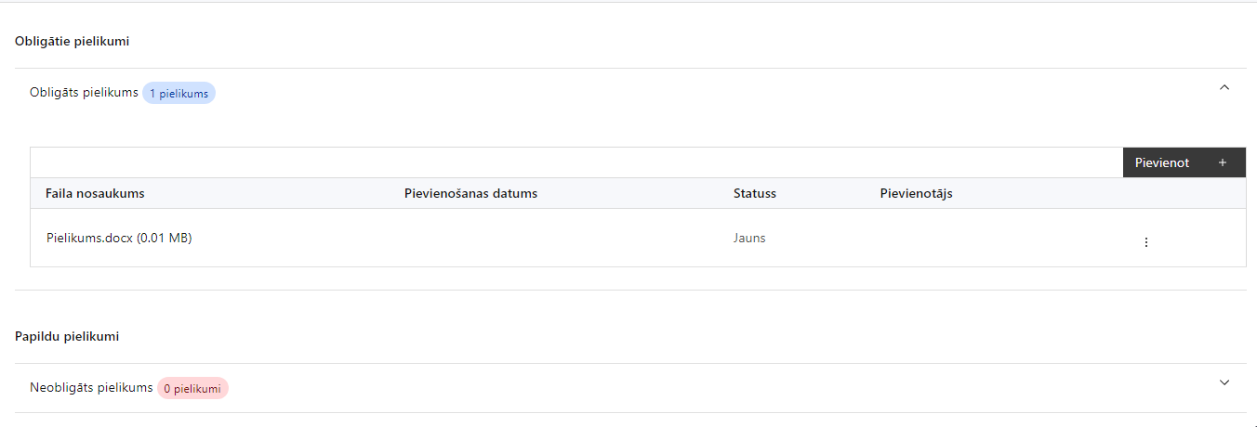

Šajā sadaļā projekta iesniedzējs:

Projekta iesniegumam pievieno šādus obligātos pielikumus:
- projekta iesnieguma sadaļā “Projekta budžeta kopsavilkums” iekļauto izmaksu aprēķina atšifrējumu, kas pamato projekta budžetā iekļauto izmaksu apmēru,
- Izmaksu aprēķina skaidrojumā iekļauj informāciju projekta vadības un īstenošanas personāla izmaksās iekļautajiem izmaksu veidiem (atlīdzība, veselības apdrošināšana u.tml.) to apmēru un to noteikšanu, noslodzi projektā, kā arī informāciju, kas liecina, ka projektā iekļautā atlīdzība atbilst projekta iesniedzēja iestādes atlīdzības sistēmā noteiktajai samaksai par līdzvērtīga darba veikšanu.

Pielikumi, kas jāpievieno, ja attiecināms
Projekta iesniegumam pievieno papildu informāciju, kas nepieciešama projekta iesnieguma vērtēšanai, ja to nav iespējams integrēt projekta iesniegumā, piemēram:
- projekta iesnieguma sadaļu vai pielikumu tulkojums;
- projekta personālam paredzētais materiāltehniskais nodrošinājums;
- …

SADAĻA - APLIECINĀJUMI

Obligātie apliecinājumi

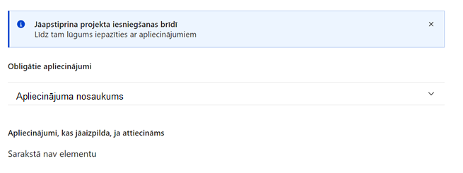
Šajā sadaļā projekta iesniedzējs:

Projekta iesniegšanas brīdī apstiprina visus obligātos apliecinājumus, tai skaitā arī:
- “Apliecinājums”;
- “Apliecinājums par informētību attiecībā uz interešu konflikta jautājumu regulējumu un to integrāciju iekšējās kontroles sistēmā”.

Apliecinājums
Manis pārstāvētā projekta iesniedzēja un sadarbības partnera, ja tāds projektā ir paredzēts, vārdā apliecinu, ka:
- projekta iesniedzējs un tā sadarbības partneris, ja tāds projektā ir paredzēts, t. sk. projekta iesniedzēja un sadarbības partnera, ja tāds projektā ir paredzēts, valdes vai padomes loceklis vai prokūrists, vai persona, kura ir pilnvarota pārstāvēt projekta iesniedzēju vai sadarbības partneri ar filiāli saistītās darbībās, neatbilst nevienam no Eiropas Savienības fondu 2021.–2027. gada plānošanas perioda vadības likuma 22. panta pirmajā daļā minētajiem projektu iesniedzēju izslēgšanas noteikumiem (nav attiecināms uz tiešās vai pastarpinātās pārvaldes iestādēm, atvasinātām publiskām personām, citām valsts iestādēm);
- projekta iesniedzēja rīcībā ir pietiekami finanšu resursi projekta īstenošanas nodrošināšanai pienācīgā apjomā (nav attiecināms uz valsts budžeta iestādēm);
- projekta iesniegumā un tā pielikumos sniegtās ziņas atbilst patiesībai un projekta īstenošanai pieprasītais Eiropas Savienības fonda līdzfinansējums tiks izmantots saskaņā ar projekta iesniegumā noteikto;
- nav zināmu iemeslu, kādēļ šis projekts nevarētu tikt īstenots vai varētu tikt aizkavēta tā īstenošana, un apstiprinu, ka projektā noteiktās saistības iespējams veikt normatīvajos aktos par attiecīgās Eiropas Savienības fonda specifiskā atbalsta mērķa vai tā pasākuma īstenošanu noteiktajos termiņos;
- atbilstoši normatīvo aktu nosacījumiem projekts netiek un nav ticis finansēts/līdzfinansēts no citiem Eiropas Savienības finanšu avotiem vai citiem ārvalstu finanšu instrumentiem, kā arī valsts un pašvaldību budžeta līdzekļiem, un projekta ietvaros plānotās darbības nepārklājas ar darbībām, kas tiek finansētas citu Eiropas Savienības fondu specifisko atbalsta mērķu un citu ārvalstu finanšu instrumentu ietvaros, kā arī no valsts un pašvaldību budžeta līdzekļiem, un projekta iesnieguma apstiprināšanas gadījumā šis projekta iesniegums un tajā minētās plānotās darbības netiks iesniegtas finansēšanai/līdzfinansēšanai no citiem finanšu avotiem;
- projekta iesniegumam pievienotie dokumentu atvasinājumi, ja tādi ir pievienoti, atbilst manā rīcībā esošiem dokumentu oriģināliem;
- projekta iesniegumam pievienoto dokumentu tulkojumi, ja tādi ir pievienoti, ir pareizi;
- esmu iepazinies(-usies), ar attiecīgā Eiropas Savienības fonda specifiskā atbalsta mērķa, tā pasākuma vai atlases kārtas nosacījumiem un atlases nolikumā noteiktajām prasībām;
- piekrītu projekta iesniegumā norādīto datu apstrādei Kohēzijas politikas fondu vadības informācijas sistēmā un to nodošanai citām valsts informācijas sistēmām, institūcijām.

Apzinos, ka:
- projektu var neapstiprināt līdzfinansēšanai no Eiropas Savienības fonda, ja projekta iesniegums nav pilnībā un kvalitatīvi aizpildīts, normatīvajos aktos par attiecīgā Eiropas Savienības fonda specifiskā atbalsta mērķa, tā pasākuma vai atlases kārtas īstenošanu plānotais Eiropas Savienības fonda finansējums projekta apstiprināšanas brīdī ir izlietots vai citos projektu iesniegumu atlases nolikumā noteiktajos gadījumos;
- projekta izmaksu pieauguma gadījumā projekta iesniedzējs sedz visas izmaksas, kas var rasties izmaksu svārstību rezultātā;
- projekts būs jāīsteno saskaņā ar projekta iesniegumā paredzētajām darbībām un rezultāti jāuztur atbilstoši projekta iesniegumā minētajam;
- nepatiesas apliecinājumā sniegtās informācijas gadījumā normatīvajos aktos noteiktās sankcijas var tikt uzsāktas gan pret mani, gan arī pret manis pārstāvēto juridisko personu – projekta iesniedzēju.

Apliecinājums par informētību attiecībā uz interešu konflikta jautājumu regulējumu un to integrāciju iekšējās kontroles sistēmā

Apliecinu, ka:
  - esmu informēts(-a) par Eiropas Parlamenta un Padomes 2018. gada 18. jūlija Regulas (ES, Euratom) Nr. 2018/1046 par finanšu noteikumiem, ko piemēro Savienības vispārējam budžetam, ar kuru groza Regulas (ES) Nr. 1296/2013, (ES) Nr. 1301/2013, (ES) Nr. 1303/2013, (ES) Nr. 1304/2013, (ES) Nr. 1309/2013, (ES) Nr. 1316/2013, (ES) Nr. 223/2014, (ES) Nr. 283/2014 un Lēmumu Nr. 541/2014/ES un atceļ Regulu (ES, Euratom) Nr. 966/2012 (turpmāk – Finanšu regula), Eiropas Parlamenta un Padomes 2014. gada 26. februāra Direktīvas Nr. 2014/24/ES par publisko iepirkumu un ar ko atceļ Direktīvu 2004/18/EK, likuma “Par interešu konflikta novēršanu valsts amatpersonu darbībā” un Eiropas Komisijas paziņojuma Nr. C/2021/2119 “Norādījumi par izvairīšanos no interešu konfliktiem un to pārvaldību saskaņā ar Finanšu regulu 2021/C 121/01” prasībām un apņemos tās ievērot;
  - organizācijā ir izveidota iekšējās kontroles sistēma korupcijas un interešu konflikta riska novēršanai publiskas personas institūcijā atbilstoši Ministru kabineta 2017. gada 17. oktobra noteikumu Nr. 630 “Noteikumi par iekšējās kontroles sistēmas pamatprasībām korupcijas un interešu konflikta riska novēršanai publiskas personas institūcijā” prasībām, kas sevī ietver arī:
- pasākumus interešu konflikta riska kontrolei (preventīvus pasākumus un konstatēšanas pasākumus interešu konflikta riska kontrolei, t. sk. paziņošanas procedūru, labošanas pasākumus), tai skaitā ietverot informāciju par interešu konflikta novēršanu saskaņā ar Finanšu regulas 61. pantu;
- pasākumus krāpšanas un korupcijas risku novēršanai;
- iekšējās informācijas aprites un komunikācijas pasākumus par interešu konflikta, krāpšanas un korupcijas riska novēršanu;
- ētikas kodeksu;
- kārtību, kā darbiniekiem ir jārīkojas gadījumā, ja tie vēlas ziņot par iespējamiem pārkāpumiem (tai skaitā iespējamām koruptīvām darbībām), ietverot pasākumus, lai nodrošinātu ziņotāja anonimitāti un aizsardzību;
- pasākumus aizliegto vienošanos riska kontrolei;
- dubultā finansējuma novēršanas mehānismu pret citiem finansēšanas avotiem, tai skaitā pret Eiropas Savienības kohēzijas politikas programmu 2021.–2027.gadam, Eiropas Savienības struktūrfondu un Kohēzijas fonda 2014.–2020.gada plānošanas perioda darbības programmu “Izaugsme un nodarbinātība” un citiem ārvalstu finanšu instrumentiem;
- trauksmes celšanas sistēmu;
- procedūru disciplināratbildības piemērošanai;
- ziņošanas mehānismu kompetentajām iestādēm par potenciāliem administratīviem vai kriminālpārkāpumiem.

Apliecinājumi, kas jāaizpilda, ja attiecināms
Šajā pasākumā nav paredzēti apliecinājumi, kas jāaizpilda, ja attiecināms

Saskaņā ar Ministru kabineta 25.04.2023. noteikumiem Nr.205 “Valsts budžeta līdzekļu plānošanas kārtība Eiropas Savienības fondu projektu īstenošanai un maksājumu veikšanai 2021.–2027. gada plānošanas periodā”
Amatā nodarbinātās personas slodze (pilna slodze vai pusslodze) atbilstoši Tieslietu ministrijas izstrādātajai vienas vienības izmaksu metodikai personāla atlīdzības izmaksām
Eiropas Parlamenta un Padomes 2021. gada 24. jūnija Regula (ES) 2021/1060, ar ko paredz kopīgus noteikumus par Eiropas Reģionālās attīstības fondu, Eiropas Sociālo fondu Plus, Kohēzijas fondu, Taisnīgas pārkārtošanās fondu un Jūrlietu, zvejniecības un akvakultūras fondu un finanšu noteikumus attiecībā uz tiem un uz Patvēruma, migrācijas un integrācijas fondu, Iekšējās drošības fondu un Finansiāla atbalsta instrumentu robežu pārvaldībai un vīzu politikai
Horizontālais princips “Vienlīdzība, iekļaušana, nediskriminācija un pamattiesību ievērošana”
Gadījumā, ja līdz projekta iesnieguma iesniegšanai SAM MK noteikumu 16.1.apakšpunktā noteiktā vienas vienības izmaksu metodika nav apstiprināta, atbilstošās izmaksas plāno saskaņā ar metodikas “[..] 4.3.4.7. pasākuma "Nodarbinātības priekšnosacījumu nodrošināšana ieslodzītajiem, pilnveidojot resocializācijas sistēmas efektivitāti, sekmējot bijušo ieslodzīto iekļaušanos, vienlīdzīgas iespējas un aktīvu līdzdalību" projekta vadības un īstenošanas personāla atlīdzības vienas vienības izmaksu standarta likmes aprēķina un piemērošanas metodika” projektā norādīto indikatīvo likmi.
Gadījumā, ja līdz projekta iesnieguma atlases izsludināšanai SAM MK noteikumu 16.1. apakšpunktā noteiktā vienkāršoto izmaksu metodika nav apstiprināta, 16.1. apakšpunktam atbilstošo izmaksu pamatotības un apmēra detalizēta analīze projekta vērtēšanas laikā netiek veikta. SAM MK noteikumu 16.1. apakšpunktā noteikto izmaksu pamatotības un atbilstības detalizēta analīze pret vienkāršoto izmaksu metodiku tiek nodrošināta vienošanās par projekta īstenošanu izpildes laikā.
Tirgus izpēte var notikt dažādos veidos, piemēram, izsūtot e-pastus potenciālajiem piegādātājiem, veicot telefonisku aptauju, balstoties uz ekspertu slēdzieniem u.tml., nepieciešams nodrošināt tirgus izpētes dokumentēšanu, lai būtu pierādījums tam, kā notikusi attiecīgā pretendenta izvēle.

